Miércoles
24
de Marzo

Sexto de Primaria
Artes

¡Qué se abra el telón... siempre!

Aprendizaje esperado: Identifica y visita monumentos, zonas arqueológicas, museos o recintos culturales (locales o estatales) para explorar su patrimonio y ejercer su derecho a la cultura.

Énfasis: Valora la riqueza patrimonial que representan los recintos culturales: el valor del edificio teatral.

¿Qué vamos a aprender?

Identifica y visita monumentos, zonas arqueológicas, museos o recintos culturales (locales o estatales) para explorar su patrimonio y ejercer su derecho a la cultura.

Valora la riqueza patrimonial que representan los recintos culturales: El valor del edificio teatral.

¿Qué hacemos?

Has leído la obra teatral “Romeo y Julieta” de William Shakespeare. ¿Conoces a los protagonistas de la obra de teatro?

Romeo y Julieta escrita por William Shakespeare, y son una de las parejas más famosas.

Sabes que los espacios teatrales en el mundo son lugares mágicos donde han desfilado tantos y tantos personajes de todas las épocas. Cierra los ojos y trata de imaginar que se abre el telón de cualquier teatro, y ahí están los personajes de la literatura contando su historia:” Don Quijote”, “Simbad el marino”, y seguramente ahí también están Romeo y Julieta.

México es un país rico en cultura y tiene recintos teatrales, bellos. ¡Asombrosos! Hay joyas arquitectónicas a lo largo y ancho del país. ¿Te gustan los edificios teatrales de todo México?

Visita algunos de la Ciudad de México. ¡realiza un viaje por el Centro Cultural del Bosque, observa detenidamente por si encuentras a Romeo por alguna de sus butacas.

Algunos de los edificios teatrales son:

- Sala Centro Cultural del Bosque.
- Sala Xavier Villaurrutia.
- Teatro del Bosque Julio Castillo.
- Teatro de la Danza.
- Teatro El Galeón Abraham Oceransky.
- Teatro El Granero Xavier Rojas.
- Teatro Orientación.

- Edificios teatrales.
Material INBAL, Créditos en el video.
https://youtu.be/rEh3gGp2ktI

En cualquiera de estos lugares sería un honor actuar y representar alguna obra de teatro como puede ser Romeo y Julieta.

¿Conoces el teatro de Bellas Artes? ¿Antes de la pandemia lo habías visitado? ¡Es un placer recorrer esos edificios que son patrimonio artístico invaluable! ¡Conoce a conocer más sobre el Palacio de Bellas Artes!

- Patrimonio Artístico - Palacio de Bellas Artes (INBAL)
https://youtu.be/CDPv91udK5Q

- Lugares del teatro.
Material INBAL, Créditos en el video
https://youtu.be/q9expGB7K6o

Es un lugar majestuoso, te imaginas caminar por: Las butacas, el escenario, el paso de gato, la cabina, la taquilla, camerinos, lobby, etc.

Visitar el teatro vives su magia en vivo y a todo color.

Recuerda que son las autoridades sanitarias las que pueden decir cuándo es seguro regresar a estas salas, entonces, ¡Visita el teatro con la familia y valorará y cuida mucho estos edificios que son orgullosamente nuestros!

Observa el siguiente video y conoce al especialista teatral Andrés Castuera, quien menciona de la importancia de fomentar el teatro.

- Cápsula Andrés Castuera.
https://youtu.be/HzhsaNxNUX8

Sigue los consejos del especialista y realiza una obra de teatro en casa. Imagínate actuando intensamente:

- “Niega a tu padre y rehúsa tu nombre o, si no quieres, júrame tan sólo que me amas, y dejaré yo de ser una Capuleto”
- ¡Ya no puedo más me voy a rendir! ¡No soy nadie sin mi Romeo!
- “No te rindas, el destino cruel parece, pero no pierdas la esperanza”

Para actuar tu obra de teatro puedes caracterizarte como Julieta o como cualquier otro personaje, realiza un viaje con ayuda de la imaginación y del internet para conocer los recintos teatrales más importantes y descubre su valor histórico-cultural, así como arquitectónico.

En esta sesión conociste los teatros del Centro Cultural del Bosque y el Palacio de Bellas Artes, ambos en la capital.

Por hoy se ha concluido con esta sesión de artes.

Si te es posible consulta otros libros y comenta el tema de hoy con tu familia.

¡Buen trabajo!

Gracias por tu esfuerzo.

Para saber más:
Lecturas

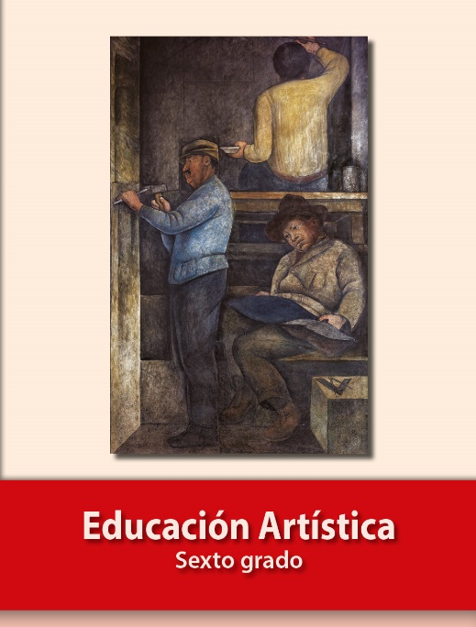
https://libros.conaliteg.gob.mx/P6EAA.htm?#page/1

